黔东南州2014年初中毕业升学统一考试试题
文科综合
（历史卷）

（本试卷为5-8页，共五个大题，23个小题，满分75分）

一、选择题（本大题共15个小题，每小题2分，共30分）本题共有A、B、C、D四个备选答案，其中只有一个正确，请你将正确答案的序号填涂在相应的答题卡上。)
1．央视热播纪录片《舌尖上的中国》，从最平凡的一锅米饭，到一个馒头，到……不管吃下多少酒食菜肴，主食，永远都是中国人餐桌上最后的主角。以下古人类最早有可能享受米饭的是（）
A．北京人 B．山顶洞人 C．半坡居民 D．河姆渡居民
2．周杰伦创作的“中国风”歌曲：“兰亭临帖，行书如行云流水。……忙不迭，千年碑易拓却难拓你的美……”。你唱到他的这首歌时会想到以下哪位书法家
A．张旭 B．王羲之 C．柳公权 D．颜真卿
3．2011年4月28日至10月22日的西安世园会的会徽取名为“长安花”，取意于“春风得意马蹄疾，一日看尽长安花”。而这取意源自我国古代的
A．分封制 B．郡县制 C．科举制  D．三省六部制
4．从电视剧《贞观长歌》中可以看出：统治者重视发展生产、减轻农民负担，从而开创了“贞观之治”的局面。这位统治者是
A．秦始皇 B．汉武帝 C．唐太宗 D．唐玄宗
5．当你去购买商品的时候，你一定会体会到人民币（纸币）给人们的生活带来了极大的便利。世界上最早的纸币出现在中国古代的北宋时期。请你指出它是
A．会子 B．交子 C．关子 D．瓦子
6．“国父”孙中山在领导中国民主革命斗争中愈挫愈奋直到临终前还在遗嘱中告诫革命党人:“革命尚未成功，同志仍须努力。”这里“革命尚未成功”主要指
A．没有建立起中华民国
B．没有促进资本主义发展
C．没有完成反帝反封建的革命任务
D．辛亥革命的果实被袁世凯窃取了
7．五四运动中青年学生高喊:“外争国权，内惩国贼”、“誓死力争，还我青岛”、“废除二十一条”等口号，上述口号所体现出的五四精神主要是
A．爱国 B．进步 C．民主 D．科学
8．“战士双脚走天下，四渡赤水出奇兵。乌江天险重飞渡，兵临贵阳逼昆明……”歌曲《四渡赤水出奇兵》描绘了红军长征的壮美画卷。长征途中召开的党的历史上生死攸关转折点的会议是
A．中共三大 B．遵义会议
C．中共七大 D．中共八大
9．抗日战争是鸦片战争以来中国人民在反抗侵略斗争中第一次取得完全胜利的民族解放战争。为了取得抗战的胜利，国共两党实现合作。其合作的形式是
A．成立中国同盟会 B．组成世界反法西斯联盟
C．组成民主联合战线 D．建立抗日民族统一战线
10．我国在“一五计划”时期各部门的投资比例表
部门 | 工业 | 农林水利 | 运输交通 | 文化教育卫生 | 其它
投资比例 | 58.2% | 7.6% | 19.2% | 7.2% | 7.8%
注:在工业内部，轻重工业之间的投资比例约为1：7.9
由此可见我国
A．优先发展重工业 B．农轻重三业均衡发展
C．优先发展交通运输业 D．已进入社会主义初级阶段
11．20世纪60年代，他为了治理兰考县水涝、风沙、盐碱三害，亲自带队到灾区调查。洪水泛滥的时候，他站在齐腰深的洪水里，画出一张张水势流向图。人民称颂他是“党的好干部”。他是
A．邓稼先 B．王进喜 C．雷锋 D．焦裕禄
12．文艺复兴时期的人们认为:人类可以成就伟大的事业。这充分体现的精神是
A．人文主义 B．自由平等
C．三民主义 D．民主科学
13．1913年英、美、德、法的实力对比表：
 | 英 | 美 | 德 | 法
在工业产品数量上所占位次 | 3 | 2 | 1 | 4
在殖民地面积所占位次 | 1 | 4 | 5 | 2
上述表格所反映的史实导致的直接后果是：
A．三国同盟和三国协约的形成
B．轴心国集团和反法西斯同盟的形成
C．美德取代英法掌握了世界霸权
D．美英矛盾成为帝国主义的主要矛盾
14．有学者分析某一经济政策时说:“农民们被准许在公开市场上出售他们的农产品，私人可以经营小商店和小工厂。对列宁来说，这一政策只是暂时的退却。”这一政策指的是
A．战时共产主义 B．新经济政策
C．农业集体化 D．社会主义工业化
15．2011年6月19日，第十四届上海国际电影节胜利闭幕，这是电影界的盛会.电影己成为与人们日常生活息息相关的一门艺术。下列各项被称为世界电影“梦工厂”和世界电影之都的是
A．上海 B．戛纳 C．柏林 D．好莱坞
二、识图题:共6分
16．识读下列图片，结合所学知识，回答问题：
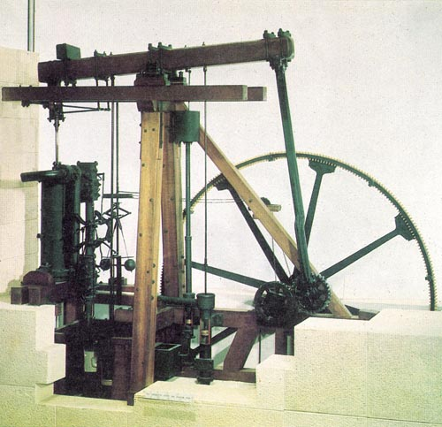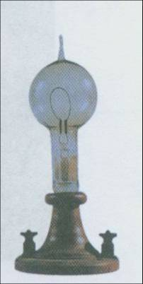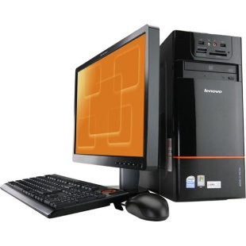
A B C
(1)图A属于第几次科技革命的重大科技成果?它把人类带进了什么时代?(2分)

(2)图B所反映的科技革命中有哪些重大发明缩短了世界的距离，密切了世界联系?(至少写出两项，2分)

(3)科学技术是一把双刃剑，当它造福于人类社会的同时，也给人类带来巨大的负面影响，请结合以上图片谈谈三次科技革命对人类的社会生活有哪些负面影响?(2分)

三、列举题:共12分(每小题4分)
17．列举中国古代加强思想文化专制的主要措施
秦朝: ____________________ 明朝: ____________________
西汉: ____________________ 清朝: ____________________
18．新中国成立以来,中国共产党在不同历史时期就“三农'，(农业、农村、农民)问题采取的措施。
(1)建国初期: _________________________ (2)三大改造：______________________
(3)社会主义道路探索时期: ______________ (4)改革开放时期: __________________
19．请根据下列提示，写出相对应的人物。
(1)发明联合制碱法一一一 (2)编制《海国志》一一一
(3)创立“相对论”一一一 （4）创作《向日葵》一一一

四、材料分析题:共12分(20题7分，21题5分)
20．材料一 古代罗马人以能穿上中国丝绸为荣。一次，罗马凯撒大帝（公元前100年--前44年）穿着一件中国丝袍道剧场看戏，引起全场的钦羡，被看做绝代的豪华。在当时的罗马，丝绸的价值等于同样重量的黄金。
材料二 1840年以前，清政府跟外国的商务交涉，都由广州十三行的行商一手包揽，行商划出行地的一部分租给外国商人造屋居住，叫做商馆。商馆全部都在广州城外西南角的十三行街，外国人到广州居住，不能逾越十三行街的范围。
材料三 1842年8月、英国强迫清政府签订了中国历史上第一个不平等条约《南京条约》，在西方列强的武力胁迫下，中国被迫对外开放。
材料四 20世纪80年代，中央书记处和国务院召开沿海部分城市座谈会，着重讨论如何放开步伐，更好地引进外资和先进技术及有关政策，决定进一步开放十四个沿海港口城市。

（1）材料一中罗马凯撒大帝的丝袍是通过哪条商道到达罗马的？这条商道的开辟有什么重要的作用?(2分)

（2)材料二中广州十三行的设立反映了清朝前期实行怎样的对外政策？该政策对中国造成什么严重后果?（2分)

- 依据材料三写出中国社会性质发生了怎样的变化?

(4)依据材料四中共在哪一次会议上作出了改革开放的伟大决策?为进一步推动我国经济的对外开放,积极参与国际竞争,2001年,我国加入了什么国际组织?(2分)

阅读材料，回答问题。
材料一 第一条：凡未经议会同意，国王无权废除法律或停止法律的执行。未经议会准许，国王无权征税。……
材料二 革命形势飞速发展，资产阶级掌握了政权，不久又颁布《人权宣言》，宣称人们生来自由，权利平等，私有财产神圣不可侵犯。
材料三 大陆会议发表《独立宣言》，宣言痛斥了英国国王对殖民地的暴政，宣布一切人生而平等，人们有生存、自由和追求幸福等不可转让的权利，宣言同时宣告北美13个殖民地脱离英国而独立。
结合所学知识，请回答:
(1)材料一反映了哪个国家的资产阶级革命?革命胜利后为限制王权颁布了什么法律文献?(2分)

(2)材料二反映的资产阶级革命爆发的标志性事是什么?(1分)

(3)材料三中提到的《独立宣言》发表于哪一年?革命战争胜利后.美国人民依据什么法律文献组建联邦政府?(2分)

五、问题探究:共15分(22题9分，23题6分)[
22．我国是一个统一的多民族国家，在广袤的国土上生活着56个民族，在长期的历史发展长河中，各民族在政治、经济、文化上相互学习，相互依存，不可分离，共同创造了辉煌的中华文明。
(1)北魏孝文帝改革有什么积极的意义?(3分)

(2)近年来，新疆发生多起暴恐事件，严重威胁各族人民生命和财产的安全，破坏了党的民族政策。下列图示反映了不同时期中央政府对新疆的管理措施，请依据史实填充相关内容?(1分)
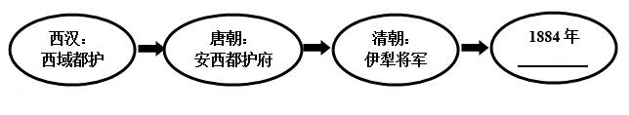
(3)黔东南苗族侗族自治州的设立体现了什么政治制度?该项制度最终在法律上彼确立是在哪一年?(2分)

（4）新中国成立后，党和政府实行怎样的民族政策?(3)

23．建立公正合理的国际政治经济新秩序是世界人民的共同心愿。20世纪至今世界政治格局出现了三次大的改变。
(1)一战结束后，战胜的帝国主义国家为建立战后世界新秩序先后召开了巴黎和会及华盛顿会议，通过这两次会议建立了什么国际格局?(1分)

(2)二战后，国际力量发生了重大变化，西欧普遍衰落。战后形成了怎样的世界格局?该格局终结的标志是什么?(2分)

(3)当今世界，世界格局的发展趋势是什么，在此新旧格局交替时期，有哪些因素在威胁世界和平?(3分)

